**Rekrutacja do klas I**  obejmuje dzieci, które w roku 2023 ukończą:

* **7 lat (urodzone w 2016 r.)**
* 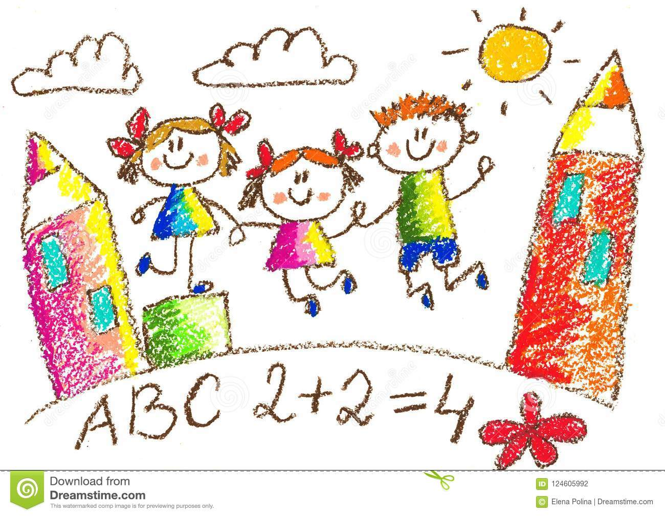**6 lat (urodzone w 2017 r.).** Dziecko 6 letnie może rozpocząć naukę w klasie I, jeżeli korzystało z wychowania przedszkolnego w roku szkolnym poprzedzającym rok szkolny,   
  w którym ma rozpocząć naukę w szkole podstawowej, albo posiada opinię o możliwości rozpoczęcia nauki w szkole podstawowej, wydaną przez poradnię psychologiczno-pedagogiczną

# SKŁADANIE ZGŁOSZEŃ DO SZKOŁY PODSTAWOWEJ

Do klasy pierwszej szkoły podstawowej ogólnodostępnej prowadzonej przez gminę przyjmuje się z urzędu dzieci zamieszkałe w obwodzie danej szkoły podstawowej oraz w dalszej kolejności na wniosek rodziców (prawnych opiekunów), dzieci zamieszkałe poza obwodem danej szkoły podstawowej, jeśli szkoła dysponuje wolnymi miejscami.

**Dziecko zamieszkałe w obwodzie danej szkoły podstawowej, które będzie uczęszczało do tej szkoły, przyjmuje się do klasy pierwszej na podstawie zgłoszenia rodzica do szkoły obwodowej**.

**UWAGA! W szkole obwodowej kandydaci ze względu na swoje miejsce zamieszkania, mają zapewnione miejsce i są przyjmowani na podstawie zgłoszenia rodzica/prawnego opiekuna, bez postępowania rekrutacyjnego.**

# SKŁADANIE WNIOSKÓW KANDYDATÓW DO SZKÓŁ PODSTAWOWYCH NA WOLNE MIEJSCA

Dzieci zamieszkałe poza obwodem danej szkoły podstawowej są przyjmowane do klasy pierwszej po przeprowadzeniu postępowania rekrutacyjnego.

Postępowanie przeprowadza się na wolne miejsca, na podstawie  kryteriów zawartych w Uchwała Nr VII.172.2017 Rady Gminy Spiczyn z dnia 29 marca 2017 r. :

1. kandydat uczęszczał do oddziału przedszkolnego w tej szkole do której przeprowadza się postępowanie rekrutacyjne – 3 pkt.;
2. rodzice (prawni opiekunowie) lub samotny rodzic (prawny opiekun) kandydata jest zatrudniony lub prowadzi działalność gospodarczą na terenie obwodu szkoły – 2 pkt;
3. rodzeństwo kandydata uczęszcza do tej samej szkoły – 2 pkt.;
4. rodzeństwo kandydata uczęszcza do szkoły lub przedszkola w tej samej miejscowości – 1 pkt.;
5. w obwodzie szkoły podstawowej zamieszkują krewni kandydata wspierający rodziców (prawnych opiekunów) w zapewnieniu mu należytej opieki -  1 pkt.;

Postępowanie rekrutacyjne przeprowadza się na wniosek rodzica ( prawnego opiekuna) kandydata.

**Składanie wniosków o przyjęcie do klasy pierwszej szkoły podstawowej można dokonywać   
w terminie od 6.03.2023 r. od godziny 8.00 do 24.03.2023 r. do godz. 15.00 do dyrektora szkoły.**